Конспект урока по алгебре в 10 классе на тему: «Буквенные выражения». Урок 2.
Выполнила: учитель математики МКОУ «Сулейбакентская СОШ»
Кабтарова Заира Запировна
Урок 3.
Цели урока: повторить решения целых алгебраических уравнений, дробно-рациональных уравнений и иррациональных уравнений.
Ход урока
I. Организационный момент.
Приветствие, сообщение темы и задач урока.
II. Устный счет.
Раздать карточки (с прошлого урока) в начале урока для устного счета каждому учащемуся.
 | 1 | 2 | 3 | 4 | 5 | 6 | 7 | 8 | 9
 | -2 | -2,1 | -2,3 | 0 | -4,8 |  | - |  | -1
 | -3 | 10 | 1 | -3,7 | 0 | -3 | - | -1 | -
 |  | 7,9 | -1,3 |  | -4,8
 | 1 |  | -3,3 | 3,7
 |  | -21 | -2,3 |  | 0
 |  | -0,21 | -2,3 | 0 | нет |  |  | -
III. Проверка домашнего задания.
Во время устного счета у доски 2 учащихся решают задания из домашней работы.
IV. Решение заданий у доски.
Решение заданий по теме «Действия с многочленами», с полным разъяснением у доски.
1. Найдите все пары чисел и , для каждой из которых значение выражения рано нулю.
2. Может ли выражение принимать отрицательные значения?
3. Найдите значение выражения , если и - два различных корня уравнения .
4. Найдите наибольшее значение выражения , если .
5. Найдите наибольшее значение , при котором значение выражения равно -37.
6. Найдите значение выражения , если , .
Решение заданий по теме «Действия с алгебраическими дробями », с полным разъяснением у доски.
1. Сократить дробь 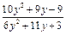.
2. Найдите значение выражения , если 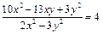.
3. Найдите значение выражения 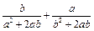, если и - два различных корня уравнения .
4. Найдите значение выражения , если 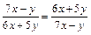, и .
5. Найдите значение выражения 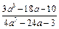, если - корень уравнения .
6. Найдите наибольшее значение выражения, 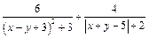. При каких значениях и оно достигается?
Решение заданий по теме «Действия с иррациональными выражениями», с полным разъяснением у доски.
1. Упростите , если .
2. Упростите .
3. Найдите , если .
4. Упростите , если .
5. Найдите значение выражения 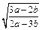, если 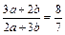.
6. Сравните число с числом 17, если 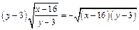.
Подведение итогов.
Домашнее задание: 1. Упростите: 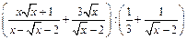;
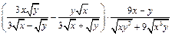.
2. Найдите значение выражения 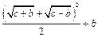, если и - соответственно длины катета и гипотенузы прямоугольного треугольника, периметр которого равен 5.

